Поурочный план
Предмет: | Русский язык
Раздел:
ФИО педагога | Шерер Любовь Викторовна
Дата:
Класс:
Тема урока: | Различение названий предметов по вопросам: что это? кто это?
Цели обучения в соответствии с учебной программой | 2.2.1.1 находить слова, обозначающие предметы  2.2.1.2 различать слова – названия предметов по вопросам: кто? что?
Цели урока: | Образовательные: научить находить слова – предметы, подбирать вопросы к словам-предметам; отличать живые и неживые предметы  Коррекционные: развитие навыков связной речи, умения принимать участие в диалоге, проговаривание своих действий при выполнении задания. Уметь концентрировать внимание, выделять основные характеристики в учебном материале  Воспитательные: воспитывать бережное отношение к учебным принадлежностям
Предварительные знания | Слова - предметы
Оборудование | Индивидуальная карточка, Презентация PowerPoint
Ход урока
Этап урока/ Время | Действия педагога | Действия ученика | Оценивание | Ресурсы
Начало урока  (0 – 2 мин) | Создание положительного эмоционального настроя  Доброе утро! С каким настроением вы пришли в школу? Какой сегодня день недели, число? Какая погода за окном? Опишите небо (светлое/ синее/ облачное/ пасмурное), солнце (солнечно/ хмуро), ветер (ветрено/ безветренно) | Ответы на вопросы учителя. | Устный комментарий | Беседа
Минутка чистописания  (3-5 мин) | Записать число: ___ ФЕВРАЛЯ.  Прописать:  КТО____  ЧТО____ | Прописывает | Устный комментарий | Карточка
Актуализация знаний. Целеполагание.  (6-8 мин) | Повторение предыдущей темы:  Что такое предметы? Назови изображённые предметы.  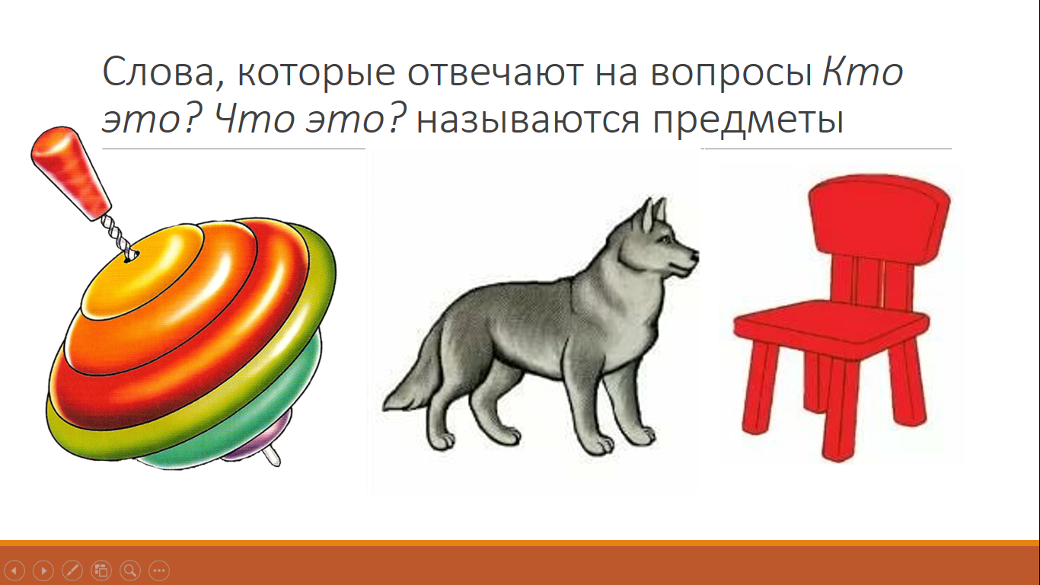  Объявление темы урока:  Сегодня на уроке мы продолжим изучение слов-предметов. Узнаем, на какие виды они делятся. Будем находить слова-предметы из остальных слов. | Устная работа | Устный комментарий | Слайд №2.
Работа по теме урока  (9-16 мин) | Работа над темой урока.  Изучение живых предметов:  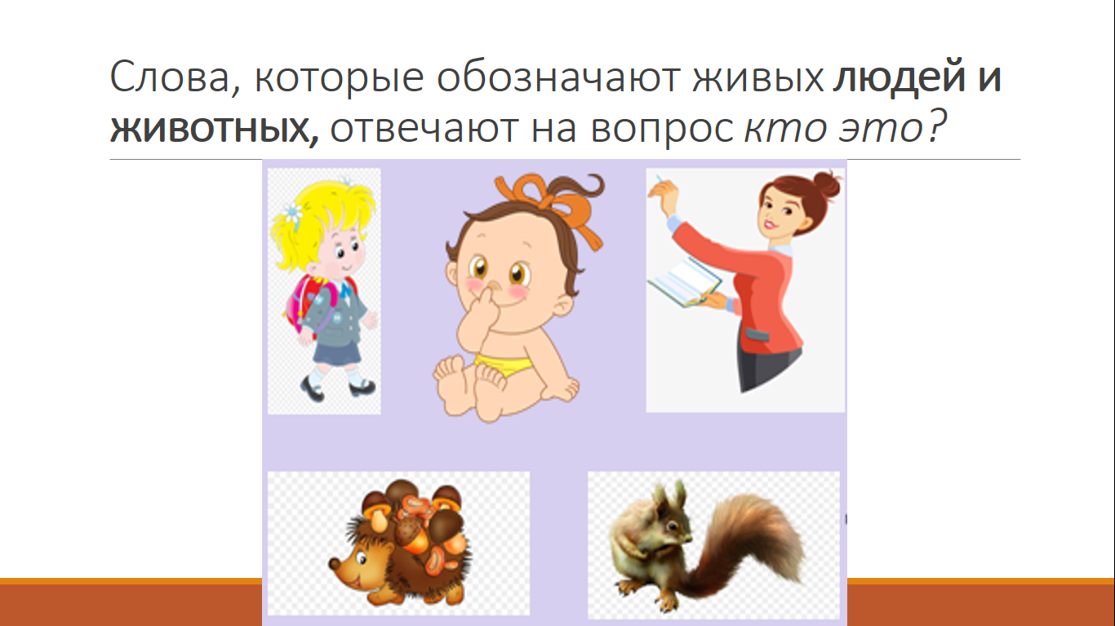  Назвать предметы, задать к ним вопрос:  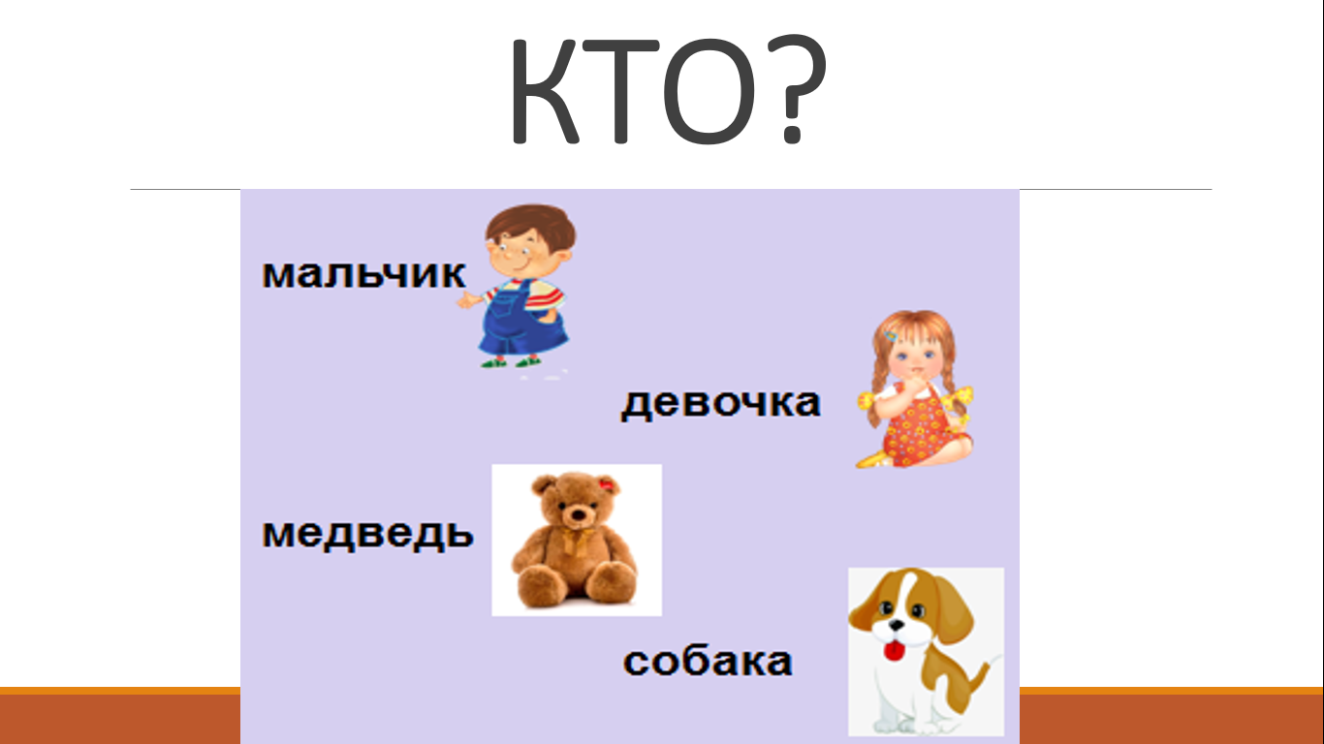 | Смотрит презентацию, отвечает на вопросы учителя  Называет предметы, подбирает к ним вопрос | Устный комментарий | Презентация PowerPoint,  Слайд № 3-4  Беседа
Физминутка  (17 – 19 мин) | Руки ставим мы вразлет –  Получился самолет.  Мах крылом туда – сюда –  Делай раз и делай два.  Руки в стороны держите,  Друг на друга посмотрите,  Раз и два, раз и два.  Влево – вправо голова.  Опустили руки вниз-  И на место приземлись. | Повторяет действия учителя | Устный комментарий | Физминутка на развитие общей моторики
Работа по теме урока (20-28 мин) | Изучение неживых предметов:  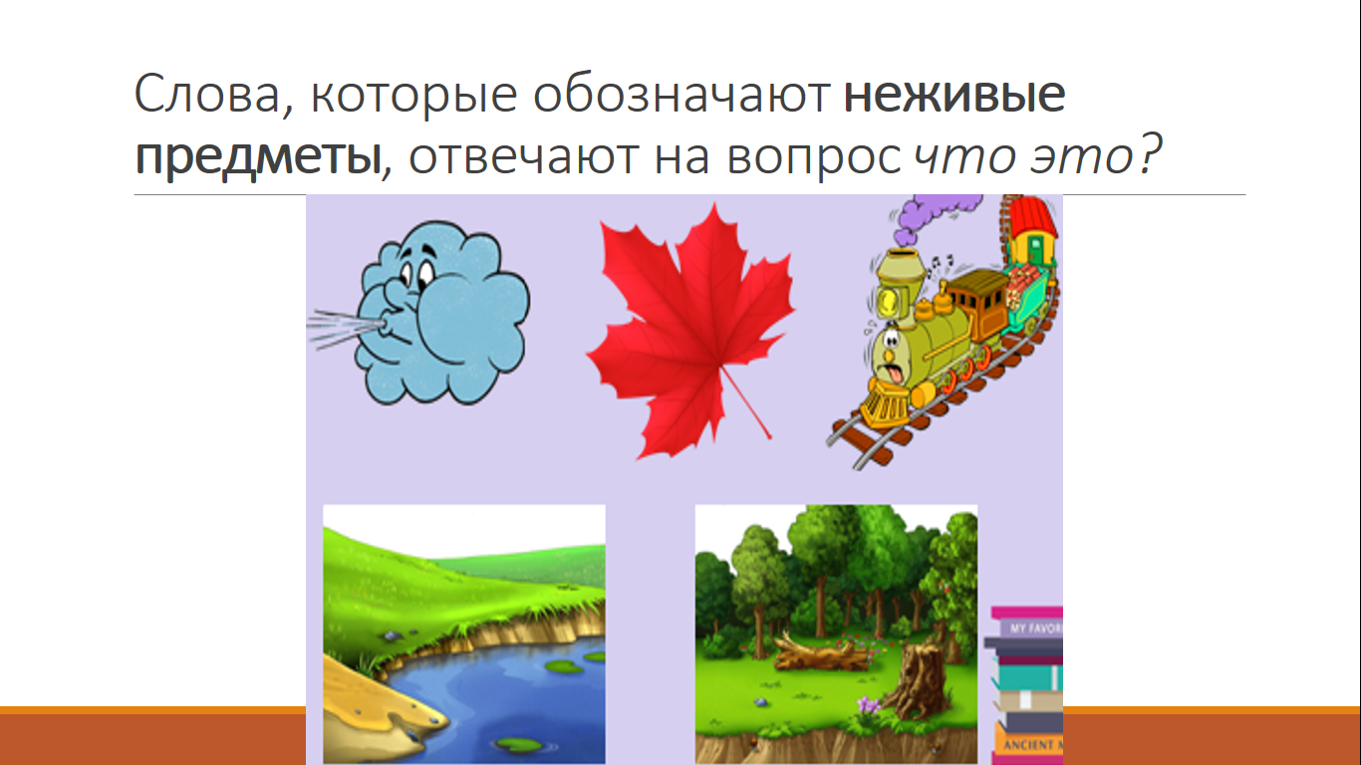  Назвать предметы, задать к ним вопрос:  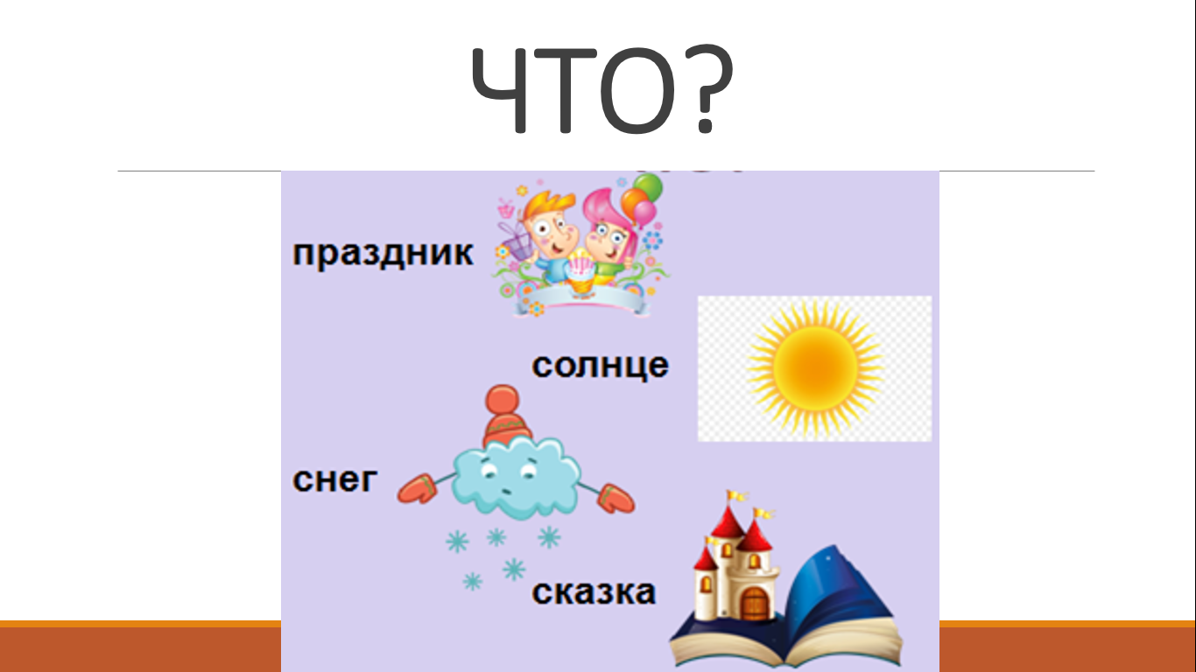 | Просмотр презентации  Называет предметы, подбирает к ним вопрос | Устный комментарий | Презентация PowerPoint, Слайд № 5-6  Беседа
Физминутка  (29 – 31 мин) | 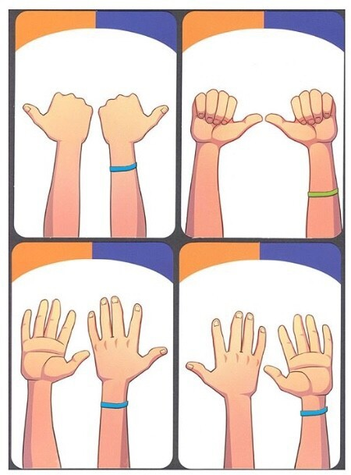 | Повторение действий учителя | Устный комментарий | Нейропсихологические упражнения рук
Практическое задание (32-38) | Учитель читает слова:  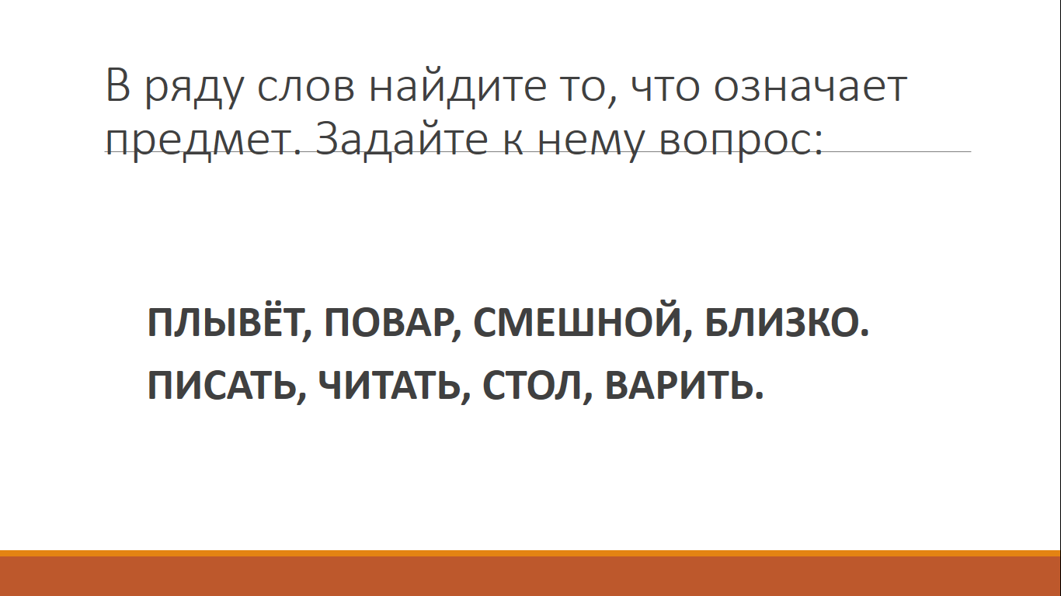  Составь предложение со словом ПОВАР  Прочитать: | Ученик выбирает слова-предметы  Составляет предложение  Читает предложения Называет слова-предметы, подбирает к ним вопрос. Определяет живое/неживое. | Устный комментарий | Слайд №7  Карточка
Итоги урока. Рефлексия.  (39-40 мин) | Ребенок выбирает смайлик, соответствующий его настроению на уроке. | Оценивание своего настроения, работы на уроке. | Рефлексия «Смайлики» | Карточки

___ ФЕВРАЛЯ.
Слова, обозначающие предметы.
№1. Пропишите:
КТО_________________
ЧТО_________________
№2. Прочитайте. Назовите все слова в стихотворении, обозначающие предметы:
ДАЙ-ТЕ
ПО-ВА-РУ
ПРО-ДУК-ТЫ, МЯ-СО ПТИ-ЦЫ, СУ-ХО-ФРУК-ТЫ.

